

Manual de Instalación

“Ucmovil”

Integrantes: Luis Aliaga Avendaño

Savio Campos Albornoz

Erik Sandoval Sepúlveda

Sergio Valdés Rojas

Profesor: Marco Toranzo

**Instalación**

Para instalar nuestra apliación con servidor incluido se debe descargar los siguientes programas e instalarlos:

* Unity Version 2017.1.0
* Xampp (PHP)7.2.9
* Laravel 5.7.3

Para poder inicializar el contenido de laravel debemos buscar mediante cmd el lugar en que se encuentre la carpeta UCMOVIL, por ejemplo   
**“cd c:/carpetadondeesta/subcarpetadondeesta/UCMOVIL”** una vez localizada la carpeta mediante cmd se debe ejecutar el siguiente código para obtener datos relevantes en la base de datos **“php artisan migrate:fresh --seed”** y luego accionar nuestro servidor con el comando **“php artisan serve”** con esto nuestro servido está en condiciones de poder ser utilizado.

Una vez configurado unity debemos abrir la carpeta “Ucm” y debe darle al botón play, seleccionado en forma primera la escena Inicio, para poder observar todas las vistas de los roles.

Para compilar la apk se necesitará los siguientes pasos:

Se debe descargar las versiones JDK y SDK que están especificadas en la aplicación de Unity en la siguiente ruta de ingreso:

Unity->Edit-> Preferences-> external tools->descargar SDK y JDK de Android.

Al presionar “download” se abrirá el navegador predefinido accesando a las versiones JDK y SDK donde se puede descargar los archivos correspondientes, para el archivo SDK se debe descargar la versión de herramientas de SDK en Windows.

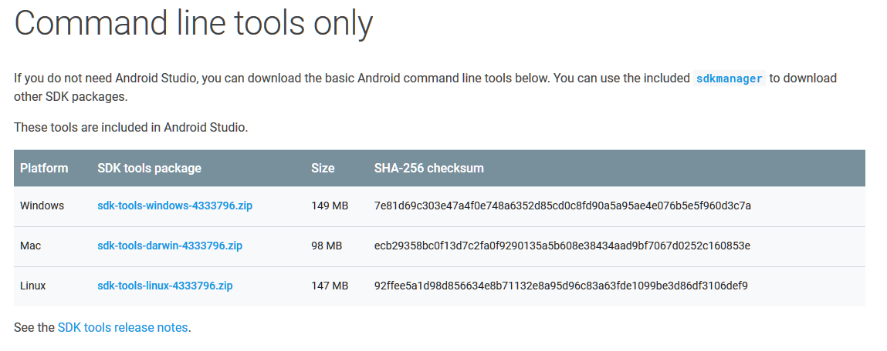

Una vez descargado el archivo, este se debe extraer, luego en unity en external tools dar al botón browse y localizar la carpeta del archivo SDK.

Para el archivo JDK necesario para unity debemos proceder de la misma manera que con el sdk, dándole a download, nos redireccionará a la página de Oracle.

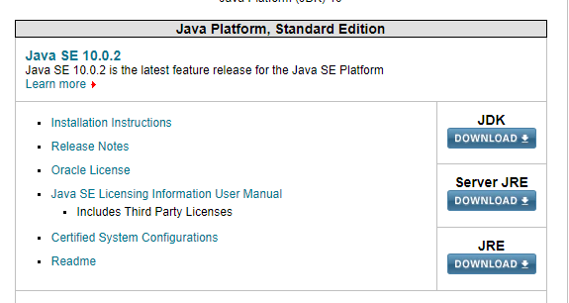

Luego descargar JDK 10.0.2 y añadirlo al browse en external tools.

Como se ve en la siguiente imagen:

